- 产品概述

VE-981是一款智能温湿度控制器，LCD大屏显示和独特风道设计，使用瑞士进口二代传感器探头，保证了产品的优异测量性能。强大的功能及稳定性能。独特的控制逻辑，可以实现多种功能控制和远程控制，如高温告警、低温告警、高湿告警、低湿告警、加热、制冷、加湿、除湿等。

- 应用范围

广泛应用于通讯机房、智能楼宇、厂房车间、仓库、药库、图书馆、博物馆、实验室、办公室、通风管道、大棚等场所。

- 产品特点

- 瑞士进口传感器探头，测量精度高。
- LCD大屏显示设计，大方美观。
- 密码保护功能，防止非工作人员误操作。
- 摄氏度华氏度可切换，全球通用。
- 自带露点分析功能。
- 自带时钟功能。
- 壁挂吸顶结构设计，易于安装。
- 超强稳定性和抗干扰能力。
- 测量精度高，范围宽，一致性好。
- 产品防护性能强，一级防雷保护。
- 温湿度数据实时记录及事件记录（可选）。

- 主要技术参数

额定电压 | DC9V~DC30V （推荐12V）
测量范围 | 温度：-20℃~80℃  湿度：0～100%rh
测量精度 | 温度：±0.3℃ 分辨率0.1℃  湿度：±3%rh 分辨率0.1 rh
输出接口 | 开关量
输出负载 | ≤130mA
控制逻辑 | 控制模式与告警模式可设，请看逻辑图
输出常态 | 常开或常闭可设
记录存储 | 可选 温湿度数据记录和事件记录 可选 默认无
通讯接口 | 可选 RS485/RS232 可选默认无
有效工作面积 | 10-20m²/只
安装方式 | 室内墙面安装，天花板吸顶安装
产品尺寸 | 90*95*29mm

五、输出逻辑图
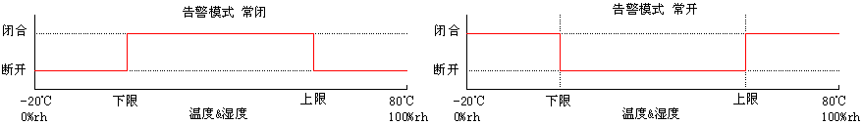

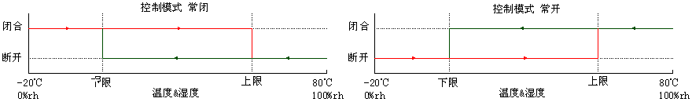

六、按键及设置操作说明

在初始页面下，按“向上”“向下”键可以切换显示：Td(露点)、ID(地址)、Baud(波特率)、DO1（第一路开关量状态）、DO2（第二路开关量状态）、Date（日期 月：日）和 时间（时：分）。

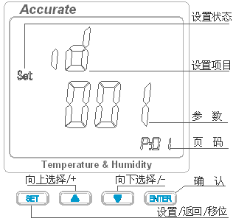
设置操作：在初始页面下，按“设置”提示输入密码，初始密码为“0000”，此时闪动的位按“+”“-”键可以进行调整，按“设置”键可以移位，输入正确密码后按下“确认键”即可进入设置，参数设置页面共有22页，按“向上”“向下”键可以选择需要设置的项目，按下“确认键”可以设置当前项目的参数，参数调整OK后，按下“确认键”保存设置，再按“设置键”可返回到初始页面。按键及设置页面介绍如右图：

设置项目与对应的页码

页码 | 设置项目 | 说 明 | 页码 | 设置项目 | 说 明
P:01 | 通讯地址 | 1-247 | P:12 | 低温下限值 | 低温告警值或温度下限值
P:02 | 波特率 | 1200-19200 | P:13 | 高湿上限值 | 高湿告警值或湿度上限值
P:03 | 校验方式 | n81、o81、e81 | P:14 | 低湿下限值 | 低湿告警值或湿度下限值
P:04 | 温度单位 | C：摄氏度；F：华氏度 | P:15 | 温度缓冲值 | 默认0.1℃，防继电器抖动用
P:05 | DO1用途 | Ctrl：控制模式  Alar：告警模式 | P:16 | 湿度缓冲值 | 默认1rh%，防继电器抖动用
P:06 | DO2用途 | Ctrl：控制模式  Alar：告警模式 | P:17 | 日期设置 | 年、月、日
P:07 | DO1功能启用 |   0为停用  1为启用 | P:18 | 时间设置 | 时、分、秒
P:08 | DO2功能启用 |  | P:19 | 密码设置 | 0000-9999
P:09 | DO1状态 | OFF为常开，ON为常闭 | P:20 | 记录周期设置 | 单位为分，带记录型可用
P:10 | DO2状态 | OFF为常开，ON为常闭 | P:21 | Zigbee网络ID | Zigbee型无线组网参数
P:11 | 高温上限值 | 高温告警值或温度上限值 | P:22 | Zigbee网络频段 | Zigbee型无线组网参数

七、安装接线说明

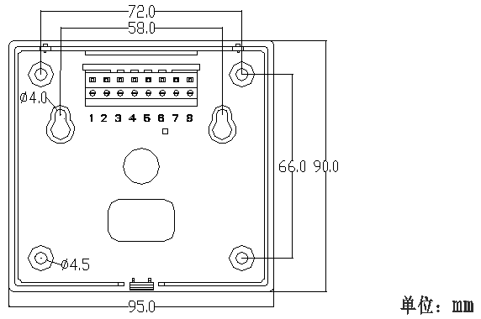

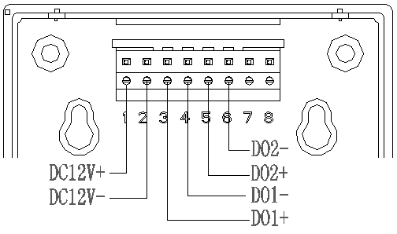

八、注意事项

1、不要直接安装在热源、冷源、或处于阳光照射下。
2、禁止长时间处于蒸汽、水雾、水帘或冷凝环境中。
3、处于粉尘或其它污染环境中，必须对产品迚行定期清理。

